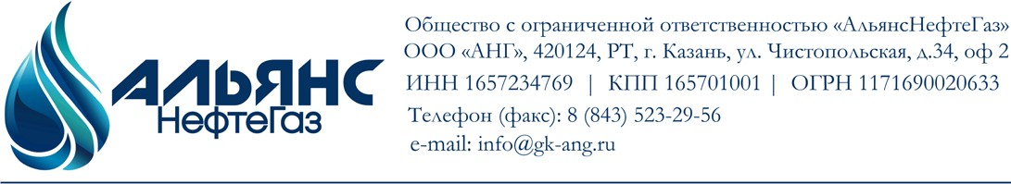

# КАРТА ПАРТНЕРА

**Полное наименование предприятия:**

Общество с ограниченной ответственностью «АльянсНефтеГаз»

# Организационно-правовая форма предприятия:

Общество с ограниченной ответственностью **Краткое наименование предприятия:** ООО «АНГ» **Сведения о регистрации:**

Межрайонная инспекция Федеральной налоговой службы №18 по Республике Татарстан

**Регистрационный номер (ОГРН):** 1171690020633

# Юридический адрес:

420124, РТ, г. Казань, ул. Чистопольская, д.34, оф.2

# Фактический адрес:

420124, Республика Татарстан, г. Казань, ул. Чистопольская, д.34, оф.2

# Адрес для корреспонденции:

420124, РТ, г. Казань, ул. Чистопольская, д.34, оф.2

# Банковские реквизиты:

Наименование банка контрагента: ПРИВОЛЖСКИЙ Ф-Л ПАО"ПРОМСВЯЗЬБАНК"г Н.НОВГОРОД

Расчетный счёт: 40702810203000033217

Корреспондентский счёт: 30101810700000000803

БИК: 042202803

ИНН: 1657234769

КПП: 165701001

ОГРН: 1171690020633

ОКПО: 06952888 ОКАТО 92401379000 ОКТМО 92701000001

# Руководитель предприятия:

Кузьмин Николай Геннадьевич – директор

**Тел.** +7 9172-909-555

# Главный бухгалтер:

Шарафиева НаргизаКабировна

**Тел./факс:** +7 (843) 523-29-56

[**e-mail:**info@gk-ang.ru](mailto:info@gk-ang.ru)

Бухгалтерия: [buh@gk-ang.ru](mailto:buh@gk-ang.ru)

Производственно-технический отдел: [pto@gk-ang.ru](mailto:pto@gk-ang.ru)

Сметный отдел : [smet@gk-ang.ru](mailto:smet@gk-ang.ru)

Отдел снабжения: [snab@gk-ang.ru](mailto:snab@gk-ang.ru)

О нас

**Полное наименование предприятия:**

Общество с ограниченной ответственностью «АльянсНефтеГаз»

# Организационно-правовая форма предприятия:

Общество с ограниченной ответственностью **Краткое наименование предприятия:** ООО «АНГ» **Сведения о регистрации:**

Межрайонная инспекция Федеральной налоговой службы №18 по Республике Татарстан

**Регистрационный номер (ОГРН):** 1171690020633

# Юридический адрес:

420124, РТ, г. Казань, ул. Чистопольская, д.34, оф.2

# Фактический адрес:

420124, Республика Татарстан, г. Казань, ул. Чистопольская, д.34, оф.2

# Адрес для корреспонденции:

420124, РТ, г. Казань, ул. Чистопольская, д.34, оф.2

Деятельность :

**Основной вид деятельности по ОКВЭД**

43.11 Разборка и снос зданий

**Дополнительные виды деятельности**

42.21 Строительство инженерных коммуникаций для водоснабжения и водоотведения, газоснабжения

41.20 Строительство жилых и нежилых зданий

42.22 Строительство коммунальных объектов для обеспечения электроэнергией и телекоммуникациями

42.91 Строительство водных сооружений

42.99 Строительство прочих инженерных сооружений, не включенных в другие группировки

43.12 Подготовка строительной площадки

43.21 Производство электромонтажных работ

43.22 Производство санитарно-технических работ, монтаж отопительных систем и систем кондиционирования воздуха

43.29 Производство прочих строительно-монтажных работ

43.31 Производство штукатурных работ

43.32 Работы столярные и плотничные

43.33 Работы по устройству покрытий полов и облицовке стен

43.34 Производство малярных и стекольных работ

43.39 Производство прочих отделочных и завершающих работ

43.91 Производство кровельных работ

43.99 Работы строительные специализированные прочие, не включенные в другие группировки

46.69 Торговля оптовая прочими машинами и оборудованием

47.52 Торговля розничная скобяными изделиями, лакокрасочными материалами и стеклом в специализированных магазинах

49.41 Деятельность автомобильного грузового транспорта

77.32 Аренда и лизинг строительных машин и оборудования

Информация :

# Руководитель предприятия:

Кузьмин Николай Геннадьевич – директор

**Тел.** +7 9172-909-555

# Главный бухгалтер:

Шарафиева НаргизаКабировна

**Тел./факс:** +7 (843) 523-29-56

[**e-mail:**info@gk-ang.ru](mailto:info@gk-ang.ru)

Бухгалтерия: [buh@gk-ang.ru](mailto:buh@gk-ang.ru)

Производственно-технический отдел: [pto@gk-ang.ru](mailto:pto@gk-ang.ru)

Сметный отдел : [smet@gk-ang.ru](mailto:smet@gk-ang.ru)

Отдел снабжения: [snab@gk-ang.ru](mailto:snab@gk-ang.ru)